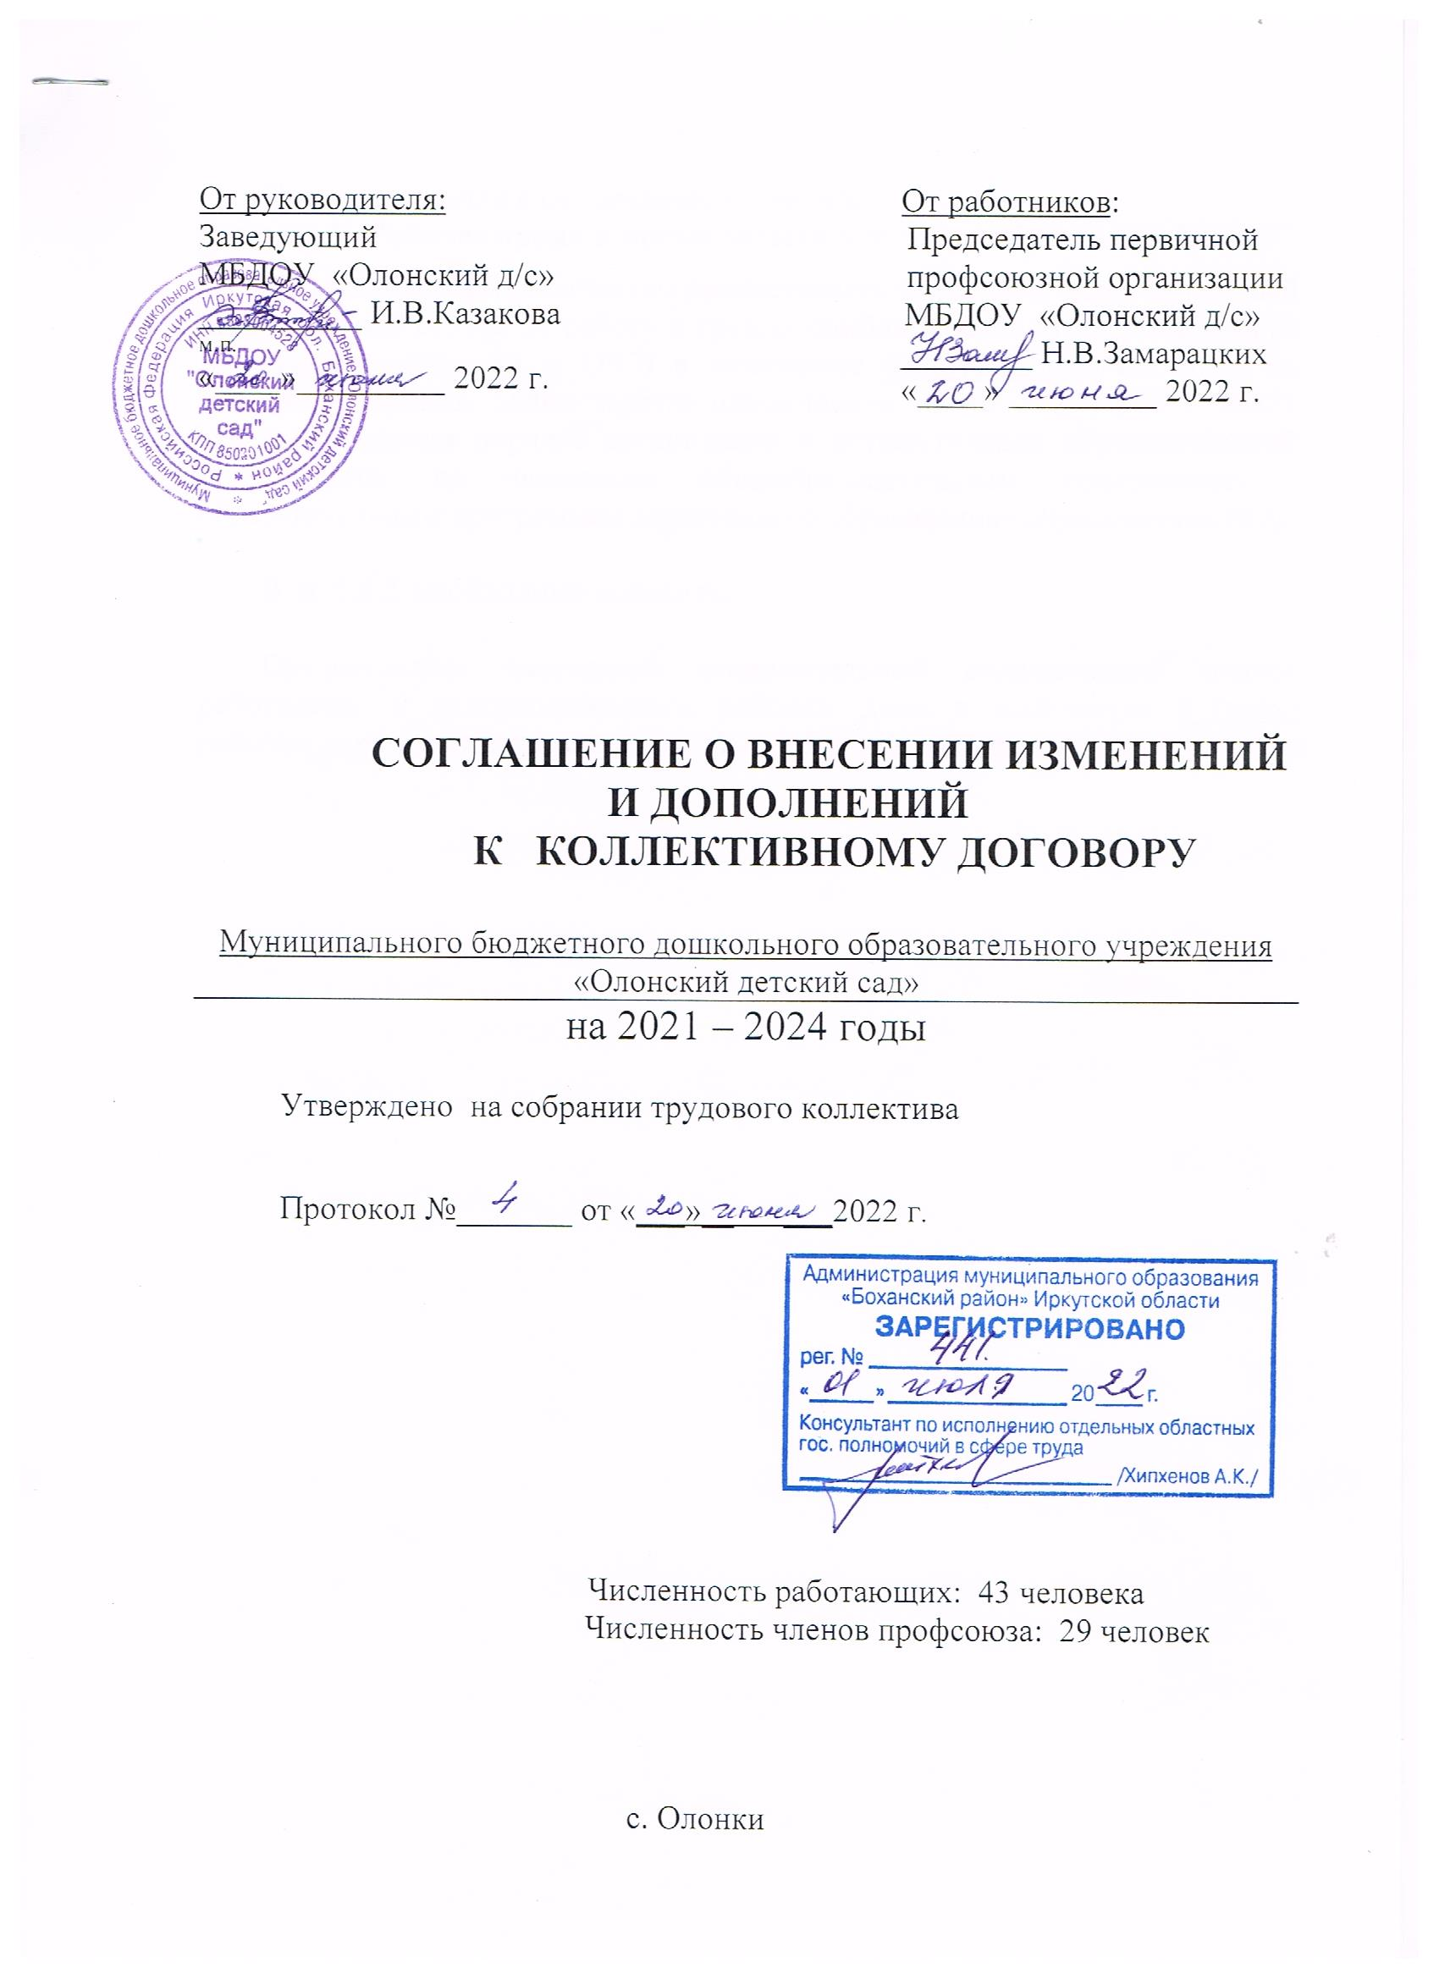

|  |  |
| --- | --- |
| От руководителя:  Заведующий  МБДОУ «Олонский д/с»  __________ И.В.Казакова  м.п.  «____»_________ 2022 г. | От работников:  Председатель первичной  профсоюзной организации  МБДОУ «Олонский д/с»  ________ Н.В.Замарацких  «____» _________ 2022 г. |

###### СОГЛАШЕНИЕ О ВНЕСЕНИИ ИЗМЕНЕНИЙ И ДОПОЛНЕНИЙ

###### К КОЛЛЕКТИВНОМУ ДОГОВОРУ

Муниципального бюджетного дошкольного образовательного учреждения «Олонский детский сад»

на 2021 – 2024 годы

Утверждено на собрании трудового коллектива

Протокол №_______ от «___»__ ___2022 г.

Численность работающих: 43 человека

Численность членов профсоюза: 29 человек

с. Олонки

Стороны пришли к соглашению о том, что:

В раздел **V. Рабочее время и время отдыха** вп. 5.7.необходимо добавить:

Педагогическим работникам предоставлять ежегодный дополнительный оплачиваемый отпуск за работу в группе комбинированной направленности (с детьми-инвалидами и ОВЗ) в количестве 6 (шесть) рабочих дней на основании Приказа Министерства просвещения РФ от 31.07.2020 г. №373 «Об утверждении порядка организации и осуществления образовательной деятельности по основным общеобразовательным программам – образовательным программам дошкольного образования» (*Приложение №3*).

Вп. 5.8.2.необходимо добавить:

Предоставлять ежегодный дополнительный оплачиваемый отпуск работникам, с ненормированным рабочим днем в количестве 3 (трёх) рабочих дней в соответствии со ст. 119 ТК РФ (*Приложение № 3*).

Приложение №3

К Коллективному договору

МБДОУ «Олонский детский сад»

«___» ___________ 2022 г.

**Перечень педагогических работников МБДОУ «Олонский детский сад», работающих с детьми-инвалидами и ОВЗ, которым предоставляется дополнительный оплачиваемый отпуск (6 рабочих дней)**

1. Воспитатели группы комбинированной направленности (по штатному расписанию)
2. Педагог-психолог
3. Учитель-логопед
4. Учитель-дефектолог
5. Тьютор
6. Ассистент (помощник)

**Перечень работников МБДОУ «Олонский детский сад», с ненормированным рабочим днём, которым предоставляется дополнительный оплачиваемый отпуск (3 рабочих дня)**

1. Заведующий
2. Главный бухгалтер